ŠAKIŲ RAJONO SAVIVALDYBĖS JAUNIMO KŪRYBOS IR SPORTO CENTRAS
Biudžetinė įstaiga, V. Kudirkos g. 64, LT-71124, tel. (8345) 60187, el. p. jksc@takas.lt Duomenys kaupiami ir saugomi Juridinių asmenų registre, kodas 190824054, PVM mokėtojo kodas LT100006169918

2016 11 21

ŠAKIŲ Rajono bendrojo ugdymo mokyklų moksleivių 2006 m. gim. ir jaunesnių MOKINIŲ kvadrato varžybŲ REZULTATAI

Data: 2016 11 18
Vieta: Šakių rajono Jaunimo kūrybos ir sporto centras
Varžybų dalyviai: 2006 m. gimimo ir jaunesni mokiniai. Komandos sudėtis mišri – 5 mergaitės, 5 berniukai ir 2 atsarginiai žaidėjai – 1 mergaitė, 1 berniukas.
Apdovanojimai: komandos, užėmusios prizines vietas apdovanojamos taurėmis ir medaliais. Komandos, I vietos nugalėtojos, įgyja teisę dalyvauti 2016-2017 m. m. Lietuvos mokyklų žaidynėse.
Rajoną zoninėse varžybose atstovaus: Šakių „Varpo“ mokykla – 2016 11 25, Šakiuose, Šakių „Varpo“ mokykloje (11.00 val.).
Kaimo vietovių mokyklų varžybose rajoną zoninėse varžybose atstovaus:
Lukšių Vinco Grybo gimnazija – 2017 02 10, Šakiuose, JKSC (11.00 val.).

VARŽYBŲ REZULTATŲ LENTELĖ
Eil. Nr. | Komandos pavadinimas | 1 | 2 | 3 | 4 | Taškai | Vieta
1. | Gelgaudiškio pagrindinė mokykla |  | 0:2  1 | 0:2  1 | 0:2  1 | 3 | IV
2. | Šakių „Varpo“ mokykla | 2:0  2 |  | 2:1  2 | 2:0  2 | 6 | I
3. | Lukšių Vinco Grybo gimnazija | 2:0  2 | 1:2  1 |  | 2:1  2 | 5 | II
4. | Griškabūdžio gimnazija | 2:0  2 | 0:2  1 | 1:2  1 |  | 4 | III

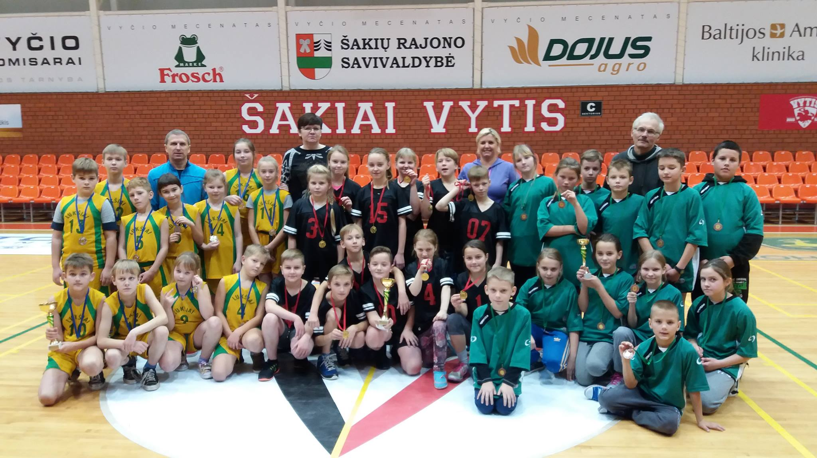

Rasa Matusienė Rima Mozūraitienė
Vyr. teisėjas (vardas, pavardė, parašas) Vyr. sekretorius (vardas, pavardė, parašas)

Parengė:
Rima Mozūraitienė
Šakių rajono Jaunimo kūrybos ir sporto centro
direktoriaus pavaduotoja moksleivių sportui
el.paštas: rima.mozuraitiene23@gmail.com
tel.: (8345) 60187, 8-624-78553

